SmartFactory 产品介绍
  - 面向工厂监测与现场联动的云边平台
本预稿面向赛事评审与学校材料审核，介绍产品用途、主要功能、实现基础和已有仿真结果。平台以 ThingsBoard CE、ThingsBoard Edge 和 DataTransfer 为基础，提供独立业务页面、控制会签、历史修订及 AI 草稿辅助。
目前，五个赛事场景已通过实际协议模拟设备完成状态转换检查，500 台设备的采集性能测试持续运行了 60 分钟。完整验收仍需在统信 UOS Server V20 目标虚拟机中完成部署与长时间断云测试。
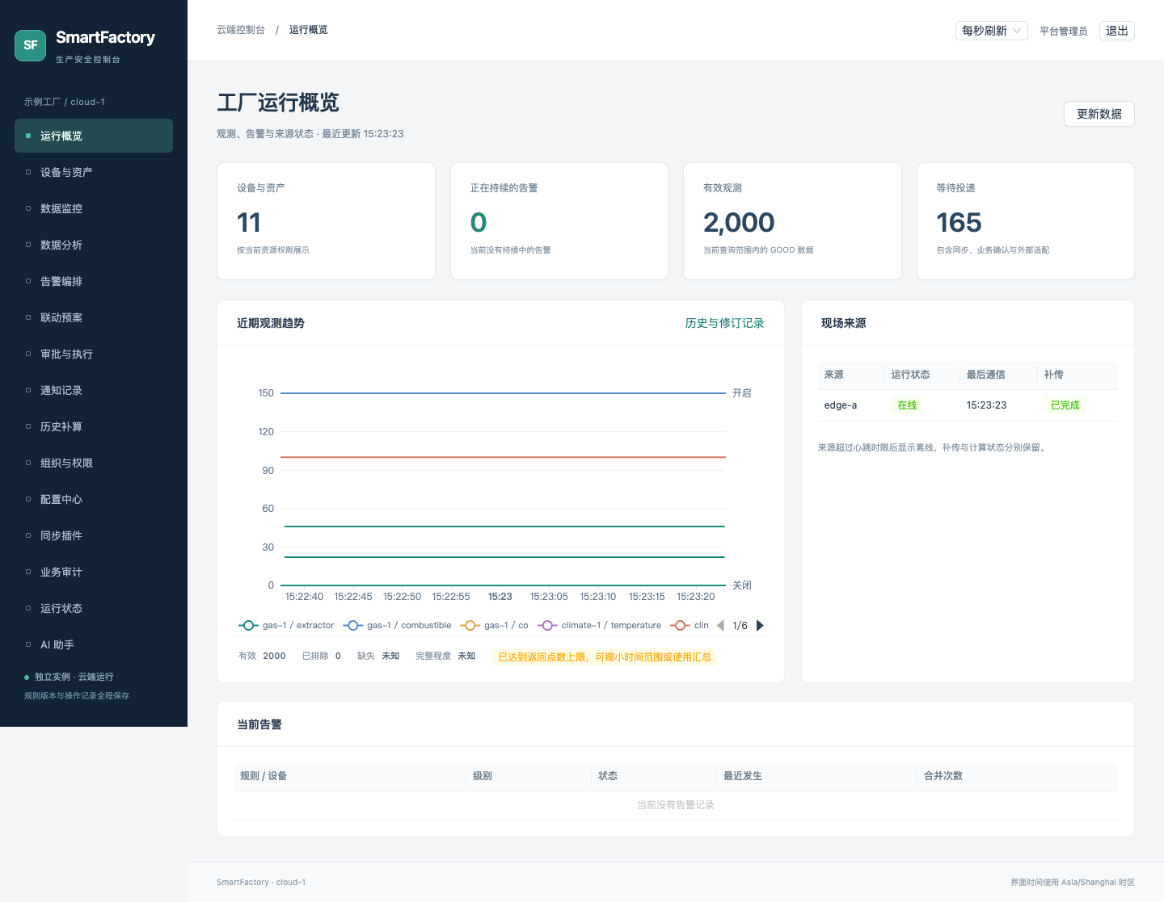
云端控制台实际截图。页面显示观测、来源状态、待投递数量与质量信息。

使用对象与主要工作
现场人员批准设备与采集配置，使用手持页面检查运行状态；工程师编写分析、告警与联动预案，管理人员按组织授权完成会签。大屏汇总指标和告警，数据异常及补传状态随观测一同展示。

五个赛事场景
示例工厂包含温湿度、红外照明、危气、AGV 和货物计数设备。模拟器实现实际协议服务，控制命令会改变设备后续读数，云端与边缘通过同一业务身份查看结果。
场景 | 判断与控制 | 可查看的结果
温湿度监控 | 阈值、回差与联锁判断后调节温湿度 | 读数恢复、执行回执和质量异常
红外感应照明 | 有人点亮，无人延时关闭，抑制信号抖动 | 照明状态与命令去重结果
危气监测 | 烟雾、可燃气和 CO 触发告警与排风预案 | 排风状态、跨节点进度与降级原因
AGV 避障 | 距离不足时停车，恢复条件满足后继续 | 停车反馈、状态过期与异常处理
货物感应计数 | 稳定事件身份去重，保存累计结果 | 重复、重启及断连后的准确计数

一次现场操作的完整过程
1. 设备通过 Modbus TCP、MQTT 或 OPC-UA 上报读数，DataTransfer 保存消息身份和协议质量。
2. 已发布定义计算条件；即时控制核对工程师、领导及适用的现场安全员确认。
3. 所属边缘节点检查当前数据与物理联锁，记录步骤并下发设备命令。
4. 模拟设备更新状态，平台保存回执，页面展示执行结果及相关数据快照。

现有场景证据
五场景自动检查共完成 16 个状态转换。计数可靠性检查新增 10000 个有效事件，经过重复投递、网关重启和断连恢复后，云端与边缘的原始及派生累计值均为 20100。运行前已有的 10100 个事件同样保留。
证据文件：docs/evidence/five-scenes.json；docs/evidence/counter-reliability.json。

云端与现场的服务组织
每个客户拥有独立实例和一个业务租户，云端与每个边缘节点分别保存业务数据库。现场静态页面、既有权限和已发布预案随边缘服务部署，断云时仍可由本地资源支撑操作。
位置 | 组成 | 职责
云端 | ThingsBoard CE 与 Go 业务服务 | 实体与遥测投影，组织权限、发布、审批、修订、审计和 AI/MCP
配置中心 | 独立 Go 服务与数据库 | 程序参数 Schema、版本、动态生效及加密凭据
每个边缘节点 | DataTransfer、Go 边缘服务、ThingsBoard Edge、PostgreSQL | 本地采集、设备批准、权限校验、规则判断与命令执行
同一现场 | 三个 NATS JetStream 实例 | 状态交换、预案版本核对、执行权与步骤进度

数据保存与查询
业务存储追加保存原始值、精确整数、质量原因、时间来源及设备和资产版本，再向 ThingsBoard 投递遥测投影。较早观测采用分块压缩归档，查询与补算统一读取热数据和归档，保留完整原始字段。
默认原始观测及原始精度派生结果保存 30 天；分钟汇总保存 90 天，小时汇总保存 1 年，日汇总及告警历史保存 3 年。已发布版本和审计责任链长期保存，管理员可修改保留参数。

现场协作与恢复
跨节点执行通过三个协调副本取得多数确认，设备命令由所属节点下发。预案明确配置参与节点失效后的行为；失去多数或现场数据过期时，节点执行本地降级步骤。每个动作保留命令身份和步骤结果，恢复时核对既有执行记录。
架构源码与接口说明见 docs/implementation/architecture.md、contracts/1.0 和 docs/implementation/development.md。

三类编排与历史修订
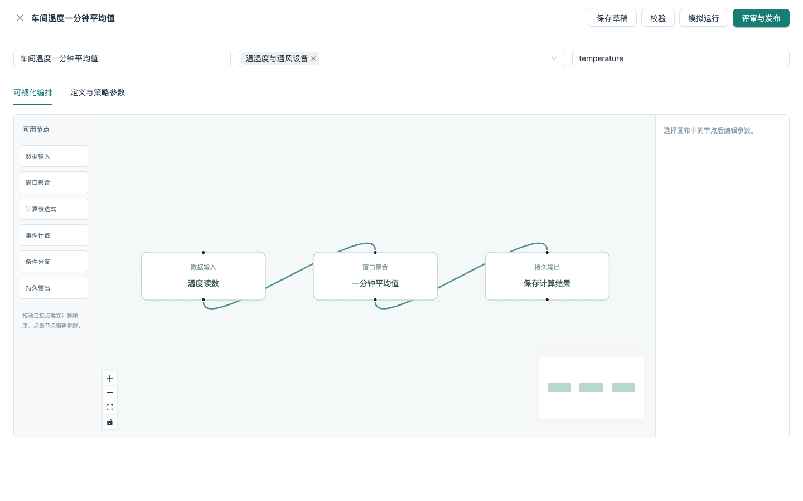
分析编辑器实际截图。示例将温度输入送入一分钟平均值窗口，并持久保存输出。
分析、告警与规则策略共用版本化定义及编辑器，各类定义提供适用节点。工程师能够保存草稿、校验类型和依赖、使用样本模拟，再从评审页面发布；既有正式版本与草稿分别保存。

质量与计算依据
默认只有 GOOD 数据参与业务计算，BAD 与 UNCERTAIN 保存原始记录及原因。页面显示排除数量、已知缺口、来源状态和完整程度；系统无法确定预期数量时显示未知。业务阈值超限由告警定义判断。

补传与修订记录
补传自动创建原始资料可用范围内的补算任务，使用对应历史时段的规则及资产版本。补算执行分析与告警逻辑，保存旧值、新值和原因；图表提供修订标记与对比，失败任务保留影响范围。控制动作由实时路径及边缘调度执行。

AI 与外部 MCP
页面助手与 MCP 按资源权限发现目录、读取结构、查询数据，并协助创建、修改、校验和比较三类草稿。服务端将 AI 身份限定为查询及草稿操作，正式发布和设备控制由有权人员操作。模型端点、名称、密钥与超时均可配置，固定模型模拟器提供可复现的流式对话与工具调用检查。

现场页面与管理大屏
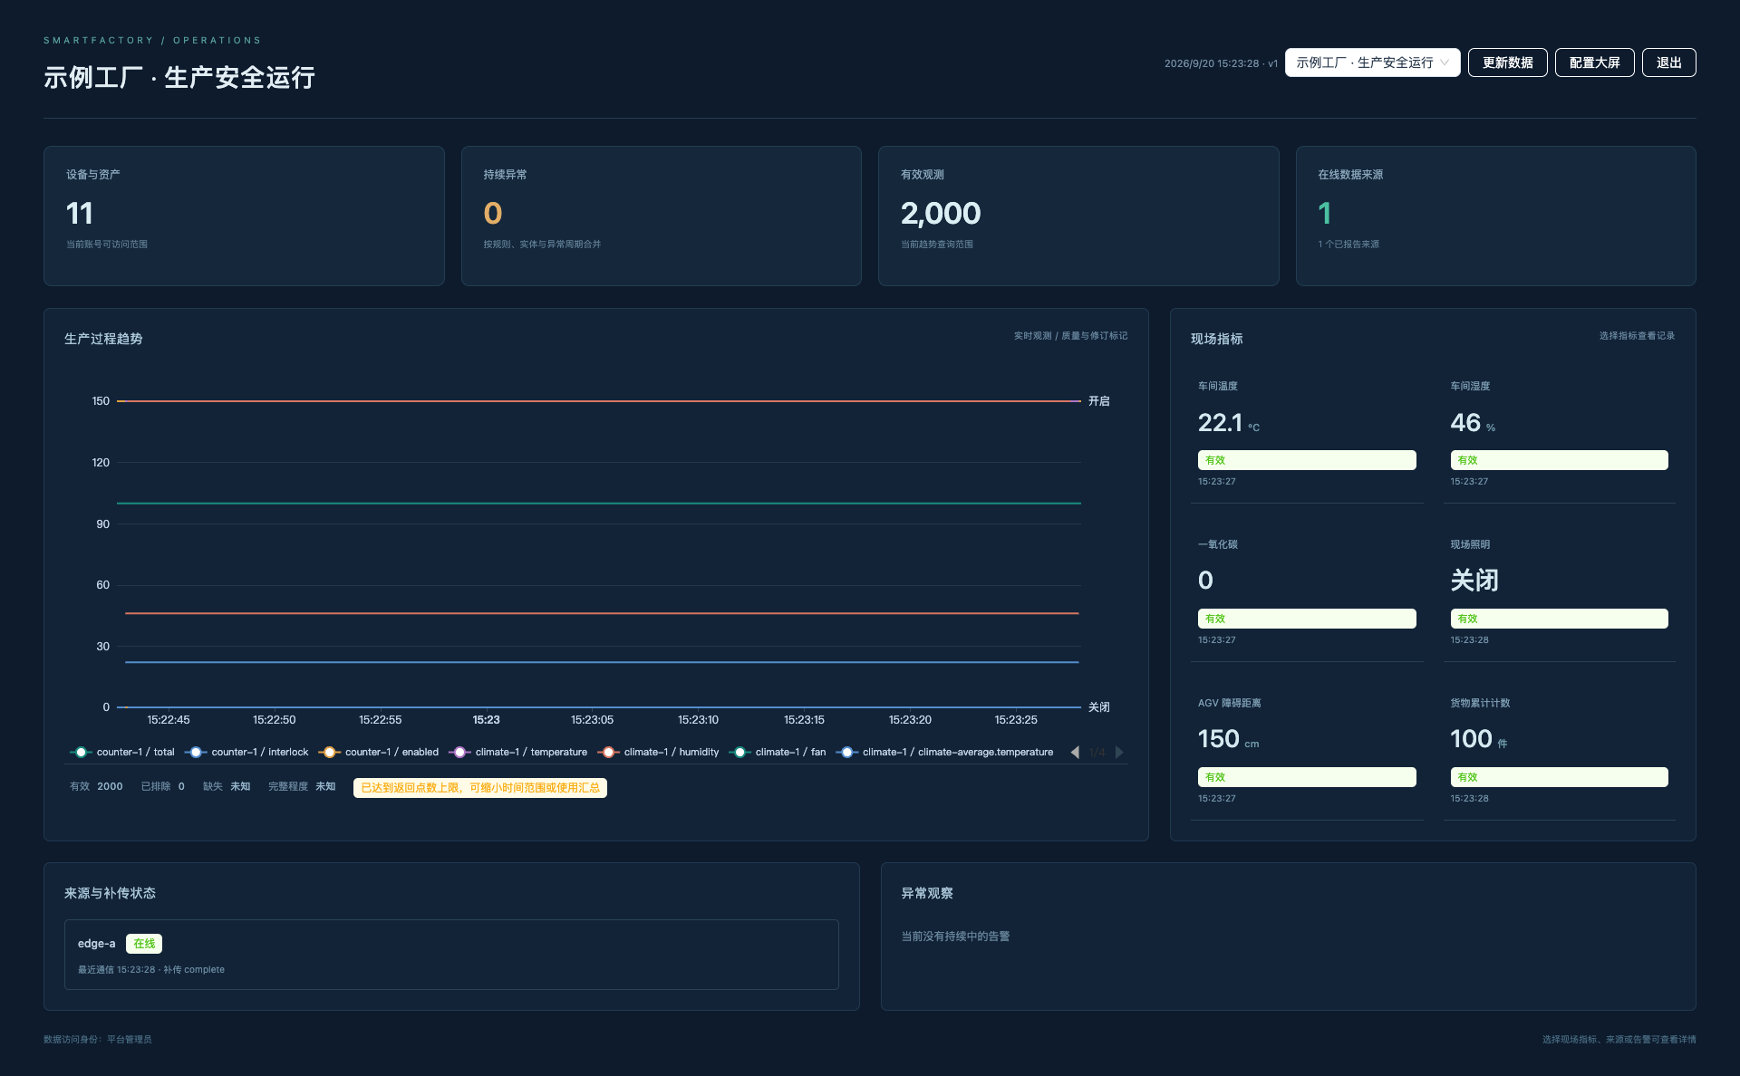
管理大屏实际截图。指标、趋势、来源与补传状态均来自业务 API，可配置展示内容。
云端控制台覆盖设备与资产、数据监控、三个编排入口、审批执行、组织授权、配置、插件、审计和运行状态。管理大屏提供指标详情与异常状态，现场页面使用移动布局呈现本地监测、设备批准和既有预案操作。
页面 | 检查分辨率 | 已执行检查
云端控制台 | 1440 × 900 | 布局、编排保存与评审流程、助手错误呈现
现场页面 | 390 × 844 | 移动布局、设备批准与资源权限
管理大屏 | 1920 × 1080 | 指标配置、精确大整数与详情查看

浏览器功能记录共八项通过；20 个独立浏览器会话的显示延迟 p95 为 798 毫秒。目标环境将继续检查持续运行、断网、补传及来源异常时的页面状态。

控制审批与责任追溯
云端即时控制引用已发布预案，边缘在执行前核对当前条件。拒绝回执包含原因、风险及数据依据；预案参数、版本或风险依据变化后，需要重新完成适用确认。
操作 | 默认确认要求
普通即时控制 | 一名工程师和一名领导
业务强制执行 | 两名工程师和一名领导
安全强制执行 | 上述会签，加指定现场安全员的本地二次认证
物理安全联锁 | 所有软件控制入口均检查联锁状态

确认按不同人员身份计数，默认有效期 5 分钟。正式下发后允许开始执行的期限为 10 秒，步骤遵循各自超时设置；非幂等动作的发送结果无法确认时，执行进入结果待核对。

离线授权与连接准入
云边业务通信采用 mTLS，并校验证书对应节点的登记状态。签名离线权限包默认有效 48 小时，保存既有人员权限；新策略与权限提升在云端完成。组织变更、人员停用和角色撤销参与授权检查。

审计与恢复
审计保存操作时的身份、来源、时间、关联请求、版本和数据快照，按来源维护序号、哈希链及签名检查点。控制追溯关联审批、判断、命令和回执；备份恢复检查包含对象数量、版本、审计完整性及已执行命令的去重结果。

开源基础与自研内容
原生平台固定为 ThingsBoard CE v4.3.1.5 与 ThingsBoard Edge 4.3.1.1EDGE。项目自研内容包含 DataTransfer 扩展、Go 业务服务、独立配置中心、三套前端、公共契约、协议模拟器和验收工具；源码包保留上游许可证、依赖清单和修改说明。

阶段测量与交付安排
以下数据来自 2026 年 9 月 20 日开发环境的实测报告。开发主机为 macOS arm64，PostgreSQL、NATS 和原生平台采用锁定镜像的 Linux 容器；报告同时记录各次运行的二进制摘要与测试参数。
项目 | 实际结果
500 设备持续采集 | 60 分钟，18654020 条单测点消息；5181.65 条/秒，输入与保存数量一致
资源与命令延迟 | 最大 RSS 58.5 MiB；1000 次控制测量，p99 为 18.584 ms
持久消息故障注入 | 100000 个事件，丢确认 14285 次，进程重启 3 次；已确认缺失及重复业务效果均为 0
API 并发测量 | 20 个 SSE 订阅、10 个历史查询客户端，持续 180 秒；历史 p95 1564.28 ms，SSE p95 1096 ms
页面实际显示 | 20 个独立浏览器会话，435 个样本，显示延迟 p95 为 798 ms
现场故障切换 | 三节点、150 台设备、100 次故障，持续 1333.94 秒，重复设备动作 0
完整观测压缩归档 | 8192 点 PostgreSQL 样本，归档含索引及 TOAST 共 499712 字节，平均 61 字节/点

采集 60 分钟报告对应当次二进制；后续批处理与归档修改另有回归记录。页面测量覆盖源观测时间至指标 DOM 更新后的两次动画帧。归档样本用于结构比较，实际 24 小时容量报告还需覆盖投影、修订、待投递数据与备份。

目标环境待验工作
统信 UOS Server V20 x86_64 虚拟机使用 8 vCPU、16GB 内存和 220GB 磁盘作为初始配置。待验项目包括完整安装与恢复、单节点和三节点连续断云 24 小时、100Mbps 与 20ms 链路下的补传补算，以及实际 24 小时存储测量。完整原始数据的容量预算将按上述实测调整。

材料日期
10 月 7 日前提交产品介绍和 PPT 预稿，10 月 18 日作为完整验收目标，10 月 19 日整理源码、部署包、文档与演示视频。最终提交暂按 10 月 20 日前准备，并随学校或发榜单位的新通知调整。
量化证据分别见 docs/evidence/capacity-disk-60m.json、A06-durable-100000.json、api-postgres-180s.json、browser-latency-20.json、site-150-faults-100.json、archive-postgres-v2.json。完整追踪表见 docs/implementation/requirements.md。

